
专题27 特殊方法测电阻
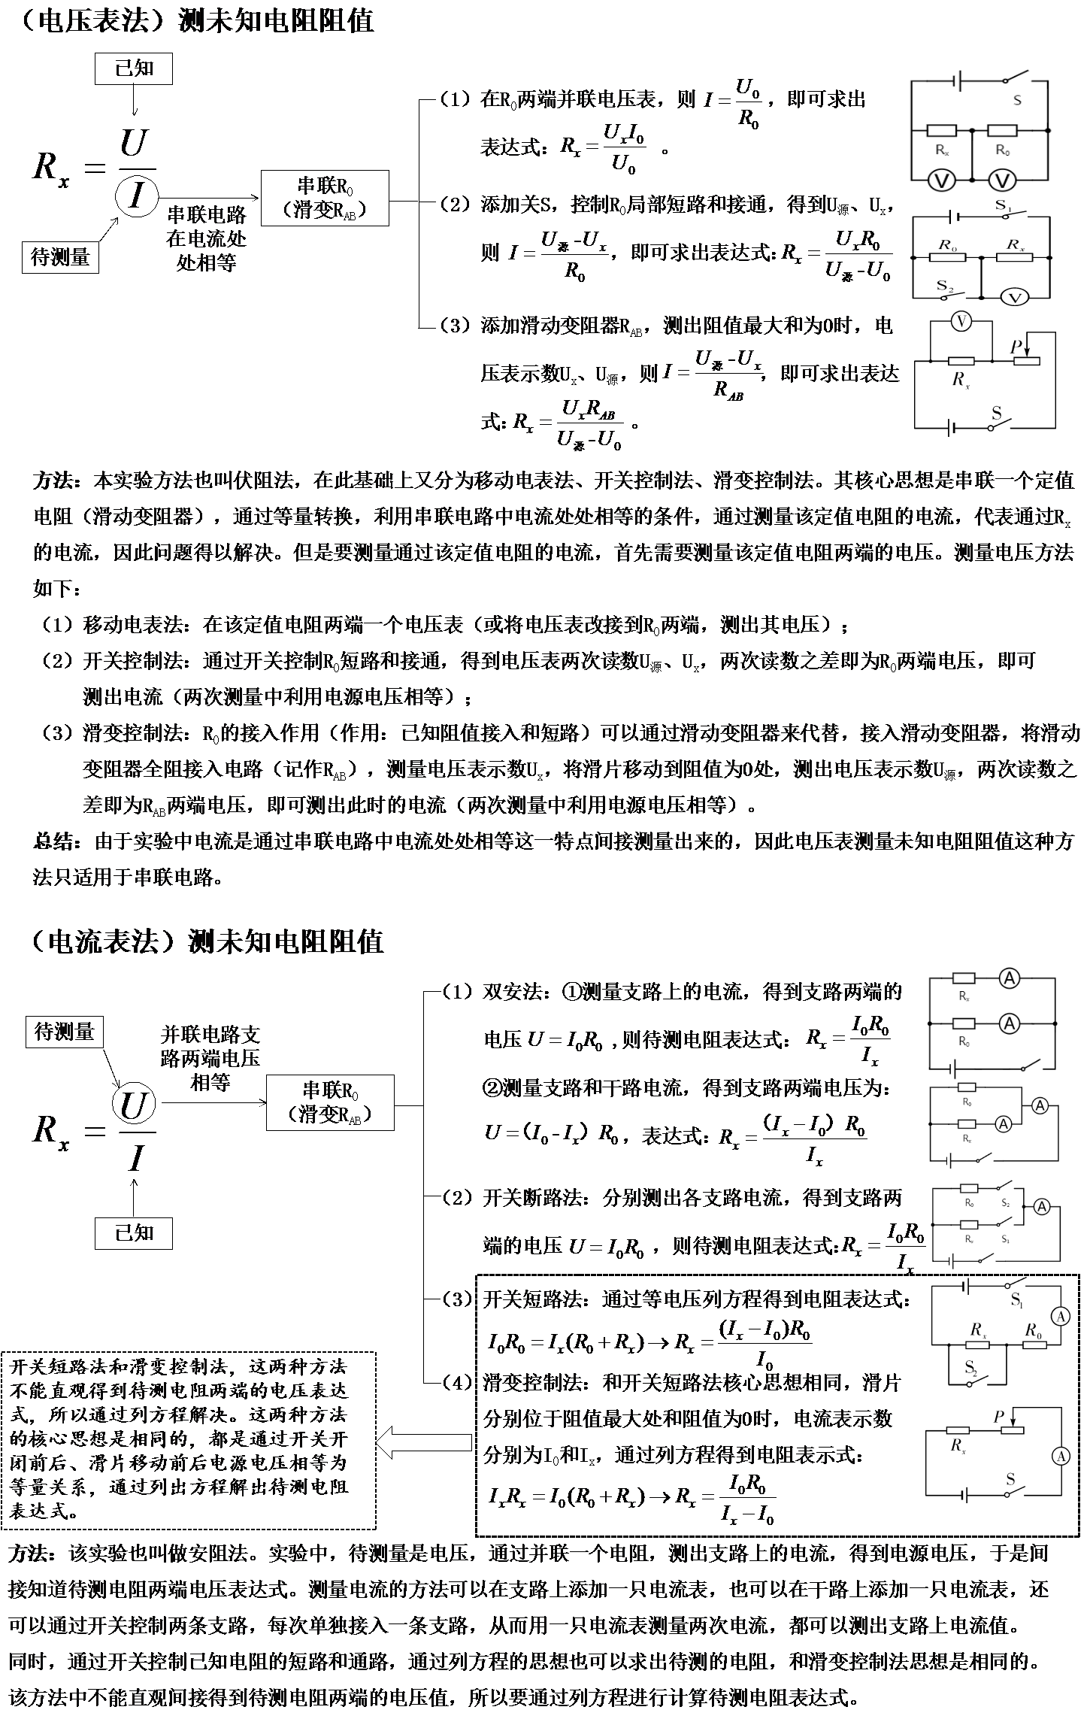
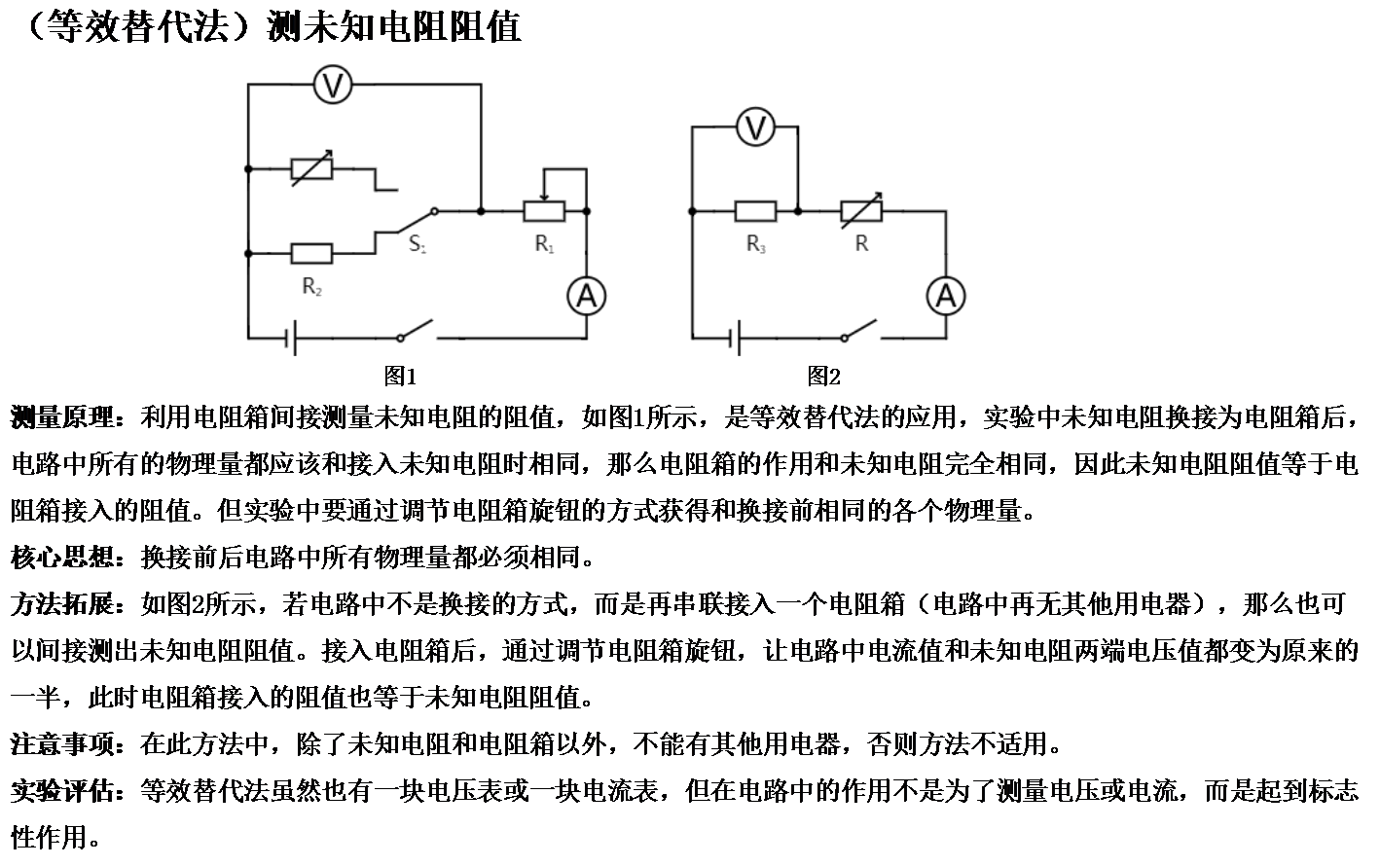
考点一 电压表法
1．某同学在没有电流表的情况下，利用电压表和已知阻值的定值电阻R₀，测量未知电阻R_{x}阻值，图中不能实现测量R_{x}阻值的电路图是（ ）
A．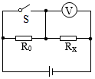 B．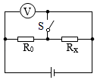
C．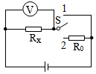 D．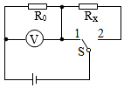
【分析】测量电阻的原理为R＝，已知电压表测量的电压，并利用已知阻值的R₀和开关的控制，推导出通过R_{X}中的电流是分析的关键。
【解答】解：
A、当开关闭合时，R₀短路，电压表测电源电压，设此时示数为U₁，当开关断开时，R₀与R_{X}串联，电压表测R_{X}的电压，设此时示数为U₂，则此时R₀两端的电压为U₁﹣U₂。
根据串联电路电流处处相等可列出等式：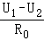＝，推导得出R_{X}＝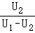R₀，故此电路可以测出R_{X}阻值。
B、当开关闭合时，R_{X}被短路，电压表测电源电压，当开关断开时，R_{X}与R₀串联，电压表仍测电源电压，无法推导出通过R_{X}的电流，故此电路不能测出R_{X}阻值。
C、当开关掷到1档时，只有R_{X}接入电路，电压表示数等于电源电压，设此时示数为U₁，当开关掷到2档时，R_{X}与R₀串联，电压表测R_{X}的电压，设此时示数为U₂，则此时R₀两端电压为U₁﹣U₂。
根据串联电路电流处处相等可列出等式：＝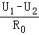，推导得出R_{X}＝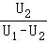R₀，故此电路可以测出R_{X}阻值。
D、当开关掷到1档时，只有R₀接入电路，电压表示数等于电源电压，设此时示数为U₁，当开关掷到2档时，R_{X}与R₀串联，电压表测R₀的电压，设此时示数为U₂，则此时R_{X}两端电压为U₁﹣U₂。
根据串联电路电流处处相等可列出等式：＝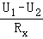，推导得出R_{X}＝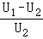R₀，故此电路可以测出R_{X}阻值。
故选：B。
2．（多选）如图所示是小安测量未知电阻R_{x}的实验电路，电源两端电压为U不变，其中R₀为阻值已知的定值电阻。当开关S₁、S₂闭合，开关S₃断开时，电压表示数为U₁；当开关S₁、S₃闭合，开关S₂断开时，电压表示数为U₂．则下列四个表达式中正确的是（ ）
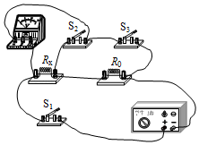
A．U₁＝U B．U₂＝U
C．R_{x}＝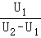R₀ D．R_{x}＝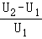R₀
【分析】由电路图可知，当开关S₁、S₂闭合，开关S₃断开时，R₀与R_{x}串联，电压表测R_{x}两端的电压；当开关S₁、S₃闭合，开关S₂断开时，R₀与R_{x}串联，电压表测电源两端的电压，根据串联电路的电压特点求出R₀两端的电压，根据串联电路的电流特点和欧姆定律得出等式即可求出R_{x}的阻值。
【解答】解：
由电路图可知，当开关S₁、S₃闭合，开关S₂断开时，R₀与R_{x}串联，电压表测电源两端的电压，即U₂＝U，故B正确，A错误；
当开关S₁、S₂闭合，开关S₃断开时，R₀与R_{x}串联，电压表测R_{x}两端的电压，即U_{x}＝U₁，
因串联电路中总电压等于各分电压之和，
所以，R₀两端的电压：
U₀＝U﹣U_{x}＝U₂﹣U₁，
因串联电路中各处的电流相等，
所以，电路中的电流：
I＝＝，即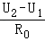＝，
解得：R_{x}＝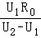，故C正确，D错误。
故选：BC。
3．用伏安法测未知电阻R_{x}的阻值，若实验中只有一个电压表和一个已知电阻R₀，小明设计了如图所示的电路，同样可以测量未知电阻R_{x}，请在空格内将实验步骤补充完整。
（1）闭合开关 S、断开S₁ ，用电压表测出待测电阻R_{x}两端的电压为U_{x}。
（2）闭合开关 S、S₁ ，用电压表测出电源的电压U。
（3）请写出用测量值U、Ux及R₀来表示R_{x}的表达式：R_{x}＝ 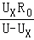 。
（4）该装置的缺点是 不能多次测量求平均值 。
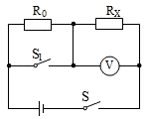
【分析】（1）（2）（3）由电路图可知，当开关S闭合、S₁断开时，R₀、R_{x}串联，电压表测R_{x}两端的电压；当开关S、S₁均闭合时电路为R_{x}的简单电路，电压表测电源的电压；根据串联电路的分压特点和定值电阻的阻值求出R_{x}的阻值；
（4）为提高测量的准确度要多次测量取平均值。
【解答】解：实验步骤：
（1）闭合开关S、断开S₁，用电压表测出待测电阻R_{x}两端的电压为U₁；
（2）闭合开关S、S₁，用电压表测出电源的电压U；
（3）因串联电路中总电压等于各分电压之和，
所以，R₀两端的电压：
U₀＝U﹣U_{x}＝U﹣U₁，
因串联电路中各处的电流相等，
所以，I＝＝，即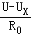＝，
解得：R_{x}＝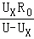。
（4）该装置的缺点是不能多次测量求平均值减小误差。
故答案为：（1）S、断开S₁
（2）S、S₁
R_{x}＝。
（4）不能多次测量求平均值。
4．某小组在“伏安法测电阻”的实验中，电源电压保持不变，部分电路连接如图甲所示：
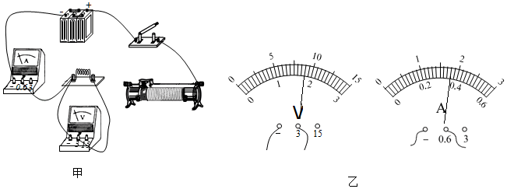
（1）请用笔画线代替导线将图甲所示电路连接完整，要求滑动变阻器的滑片P向左移动过程中电压表示数变大；
（2）正确连接电路后，闭合开关，调节滑动变阻器滑片P至某一位置时，电压表和电流表示数如图乙所示，则待测电阻的阻值是 5 Ω；
（3）实验结束后，物理老师说，不用电压表，改用一只已知阻值的电阻R重新设计电路，也能测出未知电阻R_{x}的阻值，以下是四位同学设计的电路图，如图所示，其中不能测出电阻R_{x}阻值的是 D 。
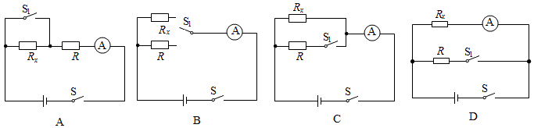
【分析】（1）根据P向左移动过程中电压表示数变大确定变阻器左下接线柱连入电路中；
（2）根据电压表和电流表选用的量程确定分度值读数，由欧姆定律求出则待测电阻的阻值；
（3）由串、并联电路的规律及欧姆定律分析。
【解答】解：
（1）滑片P向左移动过程中电压表示数变大，由欧姆定律I＝，电路的电流变大，电路的总电阻变小，变阻器左下接线柱连入电路中，如图所示：
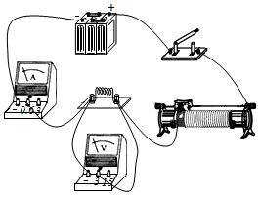
（2）正确连接电路后，闭合开关，调节滑动变阻器滑片P至某一位置时，电压表和电流表示数如图乙所示，
电压表选用小量程，分度值为0.1V，电压为1.8V，电流表选用小量程，分度值为0.02A，电流为0.36A，
由欧姆定律，则待测电阻的阻值是R＝＝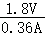＝5Ω；
（3）A、开关S闭合、S₁断开时，两电阻串联，电流表测电路的电流，闭合S、断开S₁时为R的简单电路，电流表则R的电流，根据串联电路的规律及欧姆定律，由电源电压不变列方程可求出待测电阻；
B、通过开关的转换电流表分别测量出通过两电阻的电流，由电源的电压不变和欧姆定律可求出待测电阻；
C、通过开关的转换分别测量出总电流和通过待测电路的电流，根据并联电路各支路互不影响，开关转换时，通过待测电阻的电流不变，由并联电路电流的规律可得出通过定值电阻的电流，由欧姆定律得出电源电压，从而可求出待测电阻；
D、只能测量出待测电阻的电流，不能求出待测电阻；
选D。
故答案为：（1）如上所示；（2）5；（3）D。
5．小洋用“伏安法”测未知电阻R的电阻值，他设计的电路图如图甲所示。
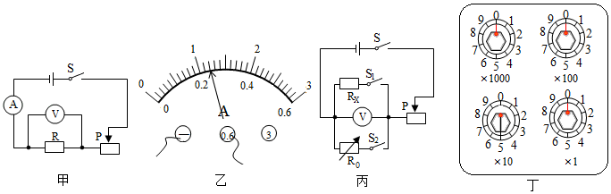
（1）连接电路时，开关应处于 断开 （选填“断开”或“闭合”）状态。闭合开关前，滑动变阻器的滑片应移到最 右 （选填“左”或“右”）端的位置。
（2）连接好电路，闭合开关，发现电流表和电压表都有较小的示数，且无论怎样移动滑动变阻器的滑片，电流表和电压表的示数都不变。造成这一现象的原因可能是 D 。（选填字母）
A．电阻R断路 B．电阻R短路
C．滑动变阻器短路 D．滑动变阻器接了下面的两个接线柱
实验次数 | 1 | 2 | 3
电压/V | 1.2 | 1.8 | 2.4
电流/A |  | 0.36 | 0.5
（3）小洋排除故障后，重新连接好电路进行实验，上表是他记录的实验数据，第一次实验中电流表的示数如图乙所示。通过计算，该定值电阻的阻值约是 4.9 Ω．（计算结果保留一位小数）
（4）小清设计的测量另一待测电阻R_{x}阻值的电路如图丙所示，图中电源电压保持3V不变，滑动变阻器R的规格为“50Ω1A”。
①他的测量步骤如下：
第1步：只闭合开关 S、S₁ ，调节 R （选填“R”或“R₀”），使电压表的示数为2V；
第2步：只闭合开关 S、S₂ ，调节 R₀ （选填“R”或“R₀”），使电压表的示数仍为2V，读出此时电阻箱接入电路中的阻值（如图丁所示），则待测电阻的大小为 50 Ω；
②在第2步中，若小清无意中将滑动变阻器的滑片P向左移动少许，使滑动变阻器接入电路的阻值减小了2Ω，则小清测得R_{x}的阻值为 46 Ω。
【分析】（1）为保护电路，连接电路时，开关断开，变阻器连入电路中阻值应最大；
（2）逐一分析每个选项，找出符合题意的答案；
（3）根据图乙电流表量程确定分度值读数，根据表中数据，由欧姆定律分别求出3次测量的电阻大小，将三次测量的平均值作为测量结果；
（4）①先使待测电阻与变阻器串联接入电路中，通过移动变阻器的滑片，使电压表示数为2V，
通过开关的转换，再使电阻箱与滑动变阻器（保持滑片位置不动）串联接入电路中，调节变阻器的旋钮，使电压表示数也为2V，根据等效替代法，则待测电阻的大小等于电阻箱的电阻大小；
②在第1步操作中，根据串联电路电压的规律求出变阻器分得的电压，根据分压原理求出变阻器连入电路中的电阻大小；
根据题意可知此时R′_{滑}大小，根据分压原理，再求出电阻箱此时的电阻大小。
【解答】解：（1）连接电路时，开关应处于断开状态。闭合开关前，滑动变阻器的滑片应移到阻值最大处，即最右端的位置；
（2）由题知，闭合开关，发现电流表和电压表都有较小的示数，且无论怎样移动滑动变阻器的滑片，电流表和电压表的示数都不变；
A．若电阻R断路，则电压表串联在电路中，电流表示数为0，电压表示数接近电源电压，不符合题意；
B．电阻R短路，电压表示数为0，移动滑动变阻器的滑片，电流表示数发生变化，不符合题意；
C．滑动变阻器短路，电流表示数较大，电压表示数也较大，为电源电压，不符合题意；
D．滑动变阻器接了下面的两个接线柱，变阻器没有了变阻的作用，由电阻的串联和欧姆定律，电路中的电流较小，电压表示数也较小，移动滑片，两表示数没有变化，符合题意；
故选D；
（3）小洋排除故障后，重新连接好电路进行实验，上表是他记录的实验数据，第一次实验中电流表的示数如图乙所示，图中电流表选用小量程，分度值为0.02A，示数为0.24A，
由欧姆定律可得：R₁＝＝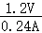＝5Ω，
同理由表中数据可得：R₂＝＝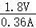＝5Ω；
R₃＝＝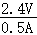＝4.8Ω；
为提高测量的准确程度，将三次测量的平均值作为测量结果：
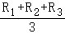＝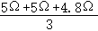≈4.9Ω，
故该定值电阻的阻值约是4.9Ω；
（4）①测量步骤：
第1步：只闭合开关，S、S₁；调节R，使电压表的示数为2V；
第2步：只闭合开关S、S₂，调节 R₀，使电压表的示数仍为2V，读出此时电阻箱接入电路中的阻值（如图丁所示）为：R_{电阻箱}＝0×1000Ω+0×100Ω+5×10Ω+0×1Ω＝50Ω，
根据等效替代法，则待测电阻的大小为50Ω；
②根据串联电路电压的规律，在第1步操作中，变阻器分得的电压为U_{滑}＝3V﹣2V＝1V，
则变阻器的电压为待测电阻电压的，
根据分压原理，故变阻器连入电路中的电阻大小：R_{滑}＝R_{x}＝×50Ω＝25Ω，
在第2步操作中，小清无意中将滑动变阻器的滑片P向左移动少许，使滑动变阻器接入电路的阻值减小了2Ω，即此时R_{滑}′＝23Ω；由于电压之比不变，根据分压原理可知，电阻箱此时的电阻为R_{滑}′的2倍，即为2×23Ω＝46Ω。
故答案为：（1）断开；右；
（2）D；
（3）4.9；
（4）①第1步：S、S₁； R；
第2步：S、S₂；R₀；50；
②46。
考点三 等效替代法
6．小丽通过“等效替代法”测量一个未知电阻R_{x}的阻值。如图为小丽设计的实验电路图。请你帮小丽将实验步骤补充完整：
①将开关断开，按电路图连接电路，将滑动变阻器调到阻值最大。
②闭合开关S和S₁，调节滑动变阻器滑片到适当位置，电流表的示数为I，把I记录在表格中。
③ 只闭合开关S和S₂，保持变阻器滑片位置不变，调节电阻箱R₀，使电流表示数为I ，记录此时电阻箱示数R₀。
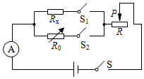
【分析】先使待测电阻与变阻器串联在电路，调节滑动变阻器滑片到适当位置，电流表的示数为I；
保持变阻器滑片位置不变，通过开关的转换，使电阻箱与变阻器串联在电路，调节电阻箱R₀，使电流表示数仍为I，由等效替代法，电阻箱的示数即为未知电阻R_{x}的阻值。
【解答】解：①将开关断开，按电路图连接电路，将滑动变阻器调到阻值最大。
②闭合开关S和S₁，调节滑动变阻器滑片到适当位置，电流表的示数为I，把I记录在表格中。
③只闭合开关S和S₂，保持变阻器滑片位置不变，调节电阻箱R₀，使电流表示数为I，记录此时电阻箱示数R₀，由等效替代法，电阻箱的示数R₀即为未知电阻R_{x}的阻值。
故答案为：只闭合开关S和S₂，保持变阻器滑片位置不变，调节电阻箱R₀，使电流表示数为I。
7．用如图所示的电路来测量未知电阻R_{X}的阻值，R₀阻值已知。
（1）将实验过程补充完整：
a．对照电路图连接好电路，并将滑动变阻器的滑片滑至阻值最大处；
b．闭合开关， 调节滑动变阻器，读出电压表V₁、V₂的示数分别为U₀、U_{X} 。
c．断开开关，整理器材。
（2）用测量所得的物理量和已知量符号表示出待测电阻R_{X}＝ 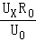 。
（3）写出本实验中滑动变阻器的作用： 保护电路；调节两电阻两端的电压，实现多次测量 。
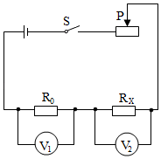
【分析】（1）实验过程缺少电流表测量电流，而是利用定值电阻和电压表，测量定值电阻的电压求电流，来获得被测电阻的电流，又能测出被测电阻的电压，根据R＝求电阻。
（2）电路中滑动变阻器的作用：闭合开关前滑片处于最大阻值处，保护电路；移动滑片，改变连入电路电阻，改变被测电阻的电压和电流，完成多次测量。
【解答】解：（1）连接好电路，闭合开关，调节滑动变阻器的滑片，测出定值电阻和被测电阻两端的电压U₀，U_{X}。
（2）串联电路电流相等，所以：＝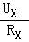。
所以R_{X}＝。
（3）闭合开关前，滑片处于最大阻值处，电路电阻最大，电流最小，对电路起保护作用。
定值电阻的阻值不变，不同电压下，阻值不变，为了减小误差，需要移动滑片，多次测量求平均值。
故答案为：（1）调节滑动变阻器，读出电压表V₁、V₂的示数分别为U₀、U_{X}；
（2）。
（3）保护电路；调节两电阻两端的电压，实现多次测量。
8．利用如图所示的电路可测量未知电阻R_{x}的阻值，其中R为已知电阻。
（1）请将电压表连入电路，使电路完整。
（2）当开关S₁、S₂闭合时，电压表示数U₁＝6V；当开关S₁闭合、S₂断开时，电压表示数U₂＝4V．已知R＝10Ω，则电源电压U＝ 6 V，R_{x}＝ 20 Ω。
（3）实验中若由于某个元件出现故障（短路或断路），导致电压表的示数U₁＝U₂＝6V，则该元件及故障可能是 R短路或R_{x}断路 。
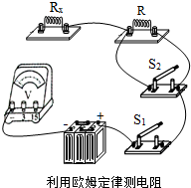
【分析】（1）根据电路确定实验原理，然后连接实物电路图。
（2）根据实验电路应用串联电路特点与欧姆定律分析答题。
（3）根据电路故障现象分析电路故障原因。
【解答】解：（1）由电路图可知，可以用电压表先测出电源电压，然后再测出电阻两端电压，
然后再根据串联电路特点与欧姆定律求出待测电阻阻值，电压表与待测电阻并联，实物电路图如图所示：
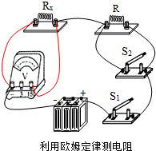
（2）由电路图可知，当开关S₁、S₂闭合时，电阻R被短路，电压表测电源电压，电压表示数U₁＝6V，则电源电压U＝U₁＝6V；
当开关S₁闭合、S₂断开时，电压表只测待测电阻两端电压，电压表示数U₂＝4V，此时电路中的电流：
I＝＝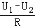＝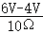＝0.2A，由I＝可知，待测电阻阻值：R_{x}＝＝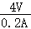＝20Ω。
（3）电压表的示数U₁＝U₂＝6V，说明两种情况下，电压表都测电源电压，定值电阻两端电压为零，则电阻R发生短路或R_{x}断路。
故答案为：（1）实物电路图如图所示；（2）6；20；（3）R短路或R_{x}断路。

